项目需求
一、项目要求：
1、采购内容：连云港市妇幼保健院新春用品物品采购（详见采购清单）。
2、供货地点：连云港市妇幼保健院。
3、质保期及售后要求：乙方提供可靠的售后服务保障，包括但不限于相应物资质保。
二、采购清单及参数要求：
序号 | 物料名称 | 数量 | 备注
1 | 春联纸115*23cm | 200 | 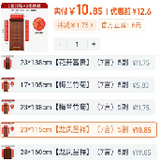
2 | 春联纸138*34cm | 100 | 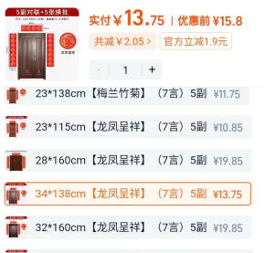
3 | 福字纸34*34cm | 800 | 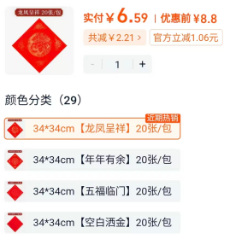
4 | 福字纸45*45cm | 200 | 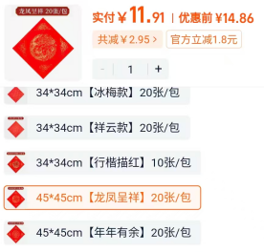
5 | 福字卡33*33cm | 50 | 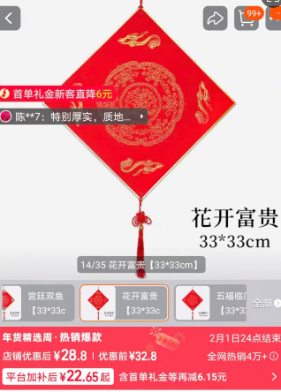
6 | 福字年历34*69 | 30 | 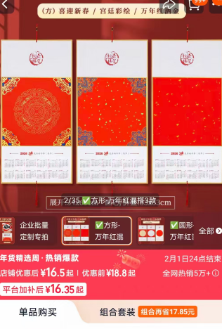
7 | 小马玩偶（红开运）25cm | 300 | 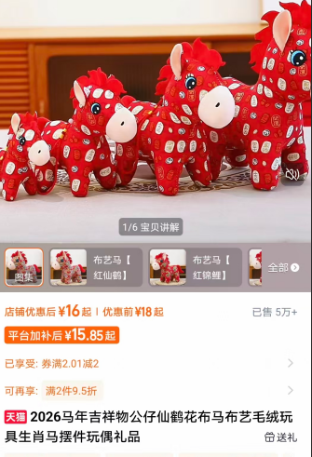
8 | 笔架 | 10 | 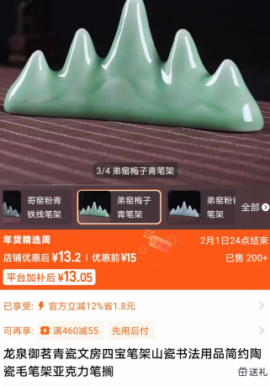
9 | 二连圆灯笼一对+壁挂 | 28 | 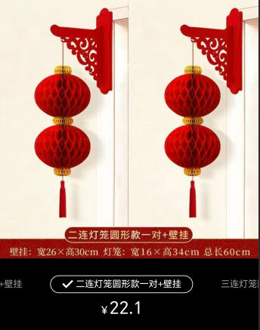
10 | 绒布灯笼50#（42cm） | 30 | 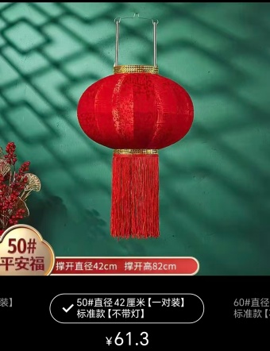
11 | 中国结（40cm*2、54cm*4） | 6 | 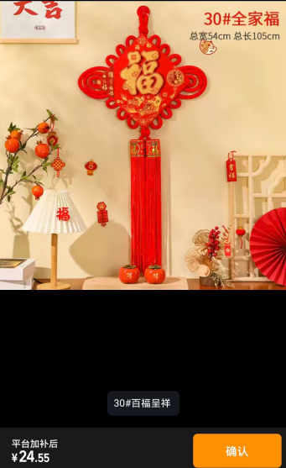
12 | 印刷对联 | 100 | 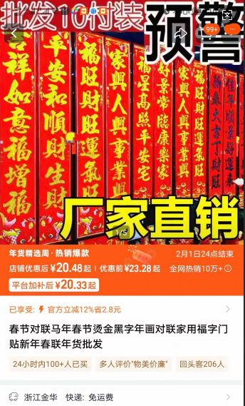
13 | 小马钥匙扣 | 100 | 